


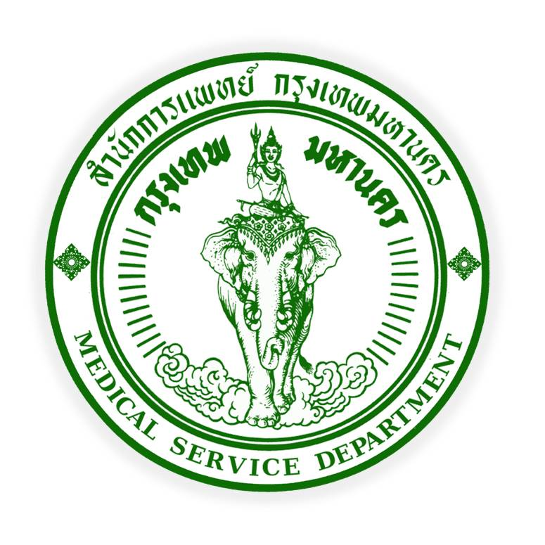
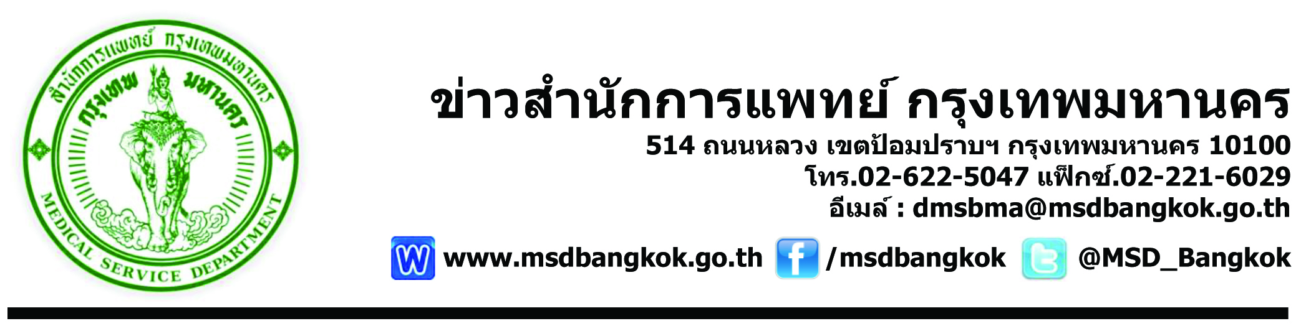
ข่าวสำนักการแพทย์ กรุงเทพมหานคร
514 ถนนหลวง เขตป้อมปราบฯ กรุงเทพมหานคร 10100
โทร.02-622-5047 แฟ็กซ์.02-221-6029
อีเมล์ : dmsbma@msdbangkok.go.th

www.msdbangkok.go.th /msdbangkok @MSD_Bangkok

“พลังจากภายใน...เราทำได้ร่วมกัน”
รพ.กทม.ผ่านการรับรองคุณภาพ HA Forum ครั้งที่ 18

พระเจ้าวรวงศ์เธอ พระองค์เจ้าโสมสวลี พระวรราชาทินัดดามาตุ เสด็จเป็นองค์ประธานเปิดงานประชุมวิชาการประจำปี สถาบันรับรองคุณภาพสถานพยาบาล (องค์การมหาชน) กระทรวงสาธารณสุข หรือ HA National Forum ครั้งที่ 18 ซึ่งจัดขึ้นภายใต้แนวคิดหลัก “พลังจากภายใน...เราทำได้ร่วมกัน” (Inner Power, Together We Can) ระหว่างวันที่ 14-17 มีนาคม 2560 ณ ศูนย์การประชุม IMPACT Forum เมืองทองธานี

วันที่ 14 มีนาคม 2560 นพ.สุขสันต์ กิตติศุภกร ผู้อำนวยการโรงพยาบาลตากสิน และ นพ.สุกิจ ศรีทิพยวรรณ ผู้อำนวยการโรงพยาบาลเจริญกรุงประชารักษ์ เข้ารับเกียรติบัตรประกาศนียบัตรรับรองกระบวนการคุณภาพสถานพยาบาล ในงานประชุมวิชาการประจำปี HA National Forum ครั้งที่ 18 “พลังจากภายใน...เราทำได้ร่วมกัน” (Inner Power, Together We Can) เราจะมาค้นหาพลังจากภายในตัวเราและเปิดรับพลังภายในของเพื่อน ผสมผสานให้เกิดการออกแบบอย่างสร้างสรรค์ (creative design) สู่เป้าหมายที่ท้าทาย เกิดจุดร่วมที่เป็นรูปธรรมของการแปลงความคิดและพลังของแต่ละคนมาสู่การปฏิบัติ มาเรียนรู้ร่วมกัน เพื่อผนึกกำลังร่วมก้าวสู่จุดมุ่งหมายที่ชาวสาธารณสุขทุกคนใฝ่ฝันถึง ระบบบริการสาธารณสุขของไทยที่ได้มาตรฐานและเป็นที่ไว้วางใจของสังคม “มาสร้างความเชื่อมั่นร่วมกันว่าเราทำได้ ด้วย Inner Power, Together We Can” ซึ่งที่ผ่านมาโรงพยาบาลสังกัดสำนักการแพทย์ ได้รับการรับรองคุณภาพอย่างต่อเนื่อง จึงมั่นใจได้ในการดูแลประชาชนด้วยมาตรฐานและความไว้วางใจ

QR CODE
MSD.BMA.
เรียบเรียงโดย นายพิเชษฐ์ อินทรบุญ โทร.086-519-9447
E-mail : pr_msdbangkok@hotmail.com
นักประชาสัมพันธ์ กองวิชาการ สำนักการแพทย์ กรุงเทพมหานคร

